2017年浙江省高校招生职业技能考试
电子与电工类考试简章

一、考试组织
主考单位：宁波职业技术学院

二、考试时间及地点
1、考试时间：2016年12月09日至12月11日
2、考试地点：
宁波市北仑区 新大路1069号 宁波职业技术学院 东校区 2#、3#、5# 教学楼。
三、考试对象
已报考2017年浙江省电子与电工类职业技能操作考试

四、考试内容
1、考试分为电子类操作考试与电工类操作考试，考试时间60分钟，满分均为150分。
2、技能考试的考试大纲详见“浙江省教育考试院关于调整部分高校招生职业技能考试大纲的通知”。网址：
http://www.zjzs.net/app/portal/article.html?articleDomain.id=105901&categoryDomain.id=196
3、技能操作考试内容说明及样卷（考评标准）详见浙江省教育考试院公布的“2017年浙江省高校招生职业技能操作考试考评标准。网址：
http://www.zjks.net/app/portal/article.html?articleDomain.id=106907&categoryDomain.id=195

五、考生注意事项
1、以学校为单位领取准考证，凭学校介绍信、考生名单及代领人的身份证于12月5日—12月8日到考点招生办公室领取准考证，若未在规定时间领取准考证，考点将不再发放。
2、考生持准考证与本人身份证按规定时间进入检录候考室，超出考生禁入时间不得参加考试，视为当次考试缺考。考生在考试全程不得中途退场。
3、考生在入场时必须根据专业技能操作考评要求自带规定的工具。不准携带其它物品（如：手机、书籍、资料、笔记本、草稿纸以及具有收录、储存、记忆功能的电子工具、通讯工具等），否则作考试违纪处理。考生离场时除自己所带工具外，不得带走其他任何东西。
4、考生考试期间应严格遵守《考场规则》、《考生守则》等相关规定。考生如有违纪、作弊等行为的，参照《国家教育考试违规处理办法》认定及处理。
5、交通、住宿等信息，可通过考点电话或网络（学校招生信息网zhaosheng.nbpt.edu.cn）咨（查）询。考生和带队教师食宿自理，可选择考点食堂等就餐。

六、考点地址及联系电话
宁波职业技术学院考点地址：宁波经济技术开发区新大路1069号
联系电话：0574-86891301，0574-86891302
联系人：许老师

【电子与电工类职业技能操作考试】场次安排
场次 | 考试时间 | 考生进入检录候考室，抽取工位号 | 迟到考生禁止入场 | 考生进入  操作工位 | 操作  开始 | 考试  结束
1 | 2016年12月09日 | 7:00 | 7:15 | 考前10分钟 | 8:00 | 9:00
2 | 2016年12月09日 | 8:45 | 9:00 | 考前10分钟 | 10:15 | 11:15
3 | 2016年12月09日 | 11:30 | 11:45 | 考前10分钟 | 12:30 | 13:30
4 | 2016年12月09日 | 13:15 | 13:30 | 考前10分钟 | 14:45 | 15:45
5 | 2016年12月09日 | 16:00 | 16:15 | 考前10分钟 | 17:00 | 18:00
6 | 2016年12月09日 | 17:45 | 18:00 | 考前10分钟 | 19:15 | 20:15
7 | 2016年12月10日 | 7:00 | 7:15 | 考前10分钟 | 8:00 | 9:00
8 | 2016年12月10日 | 8:45 | 9:00 | 考前10分钟 | 10:15 | 11:15
9 | 2016年12月10日 | 11:30 | 11:45 | 考前10分钟 | 12:30 | 13:30
10 | 2016年12月10日 | 13:15 | 13:30 | 考前10分钟 | 14:45 | 15:45
11 | 2016年12月10日 | 16:00 | 16:15 | 考前10分钟 | 17:00 | 18:00
12 | 2016年12月10日 | 17:45 | 18:00 | 考前10分钟 | 19:15 | 20:15
13 | 2016年12月11日 | 7:00 | 7:15 | 考前10分钟 | 8:00 | 9:00
14 | 2016年12月11日 | 8:45 | 9:00 | 考前10分钟 | 10:15 | 11:15
15 | 2016年12月11日 | 11:30 | 11:45 | 考前10分钟 | 12:30 | 13:30
16 | 2016年12月11日 | 13:15 | 13:30 | 考前10分钟 | 14:45 | 15:45
17 | 2016年12月11日 | 16:00 | 16:15 | 考前10分钟 | 17:00 | 18:00
18 | 2016年12月11日 | 17:45 | 18:00 | 考前10分钟 | 19:15 | 20:15

附件1
宁波职业技术学院考点交通信息
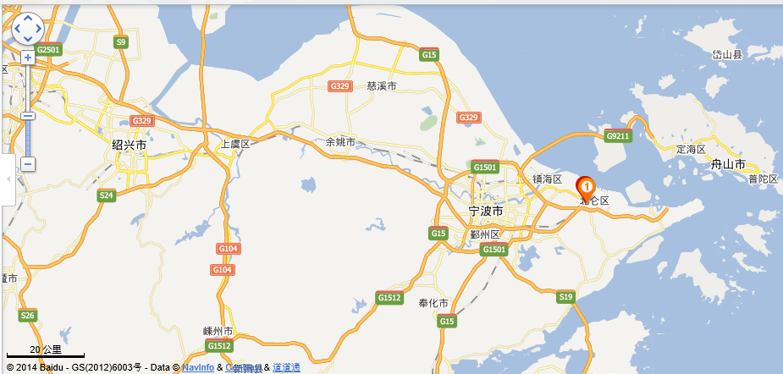
宁波职业技术学院
1、地铁公交车到达学校路线
(1) 坐地铁1号线霞浦方向 中河路站下车步行到达宁波职业技术学院；
(2) 坐公交789路北仑 塘湾站下车，步行到达宁波职业技术学院。
2、高速公路到达学校路线
G92杭州湾环线高速北仑出口（同三线北仑出口）往前开约300米到泰山路(高架桥右侧匝道)，200米第一个红绿灯处右转到新大路，直行约300米到宁波职业技术学院。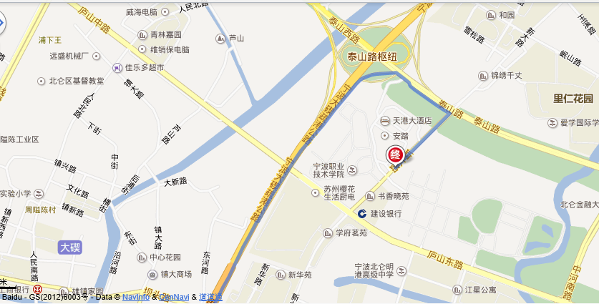

3、出租车到达学校路线
(1)宁波火车站到宁波职业技术学院，预估费用: 90元+10元(高速宁波东收费站-北仑收费站)
(2)宁波汽车站到宁波职业技术学院，预估费用: 104元+10元(高速宁波东收费站-北仑收费站)
(3)宁波客运中心到宁波职业技术学院，预估费用: 102元+10元(高速宁波东收费站-北仑收费站)
(4)宁波栎社国际机场到宁波职业技术学院，预估费用: 129元+25元(高速朝阳收费站-北仑收费站)
(5)天一广场到宁波职业技术学院，预估费用: 93元+10元(高速宁波东收费站-北仑收费站)
附件2 宁波职业技术学院考点附近住宿信息

兴港宾馆：0574-86819111 ；北仑天港大酒店：0574-26859999；

